基于层次分析法的电脑购买方案

摘要

如今电脑已然从人们的奢侈品一栏转变为必需品，家家户户拥有一台甚至多台电脑已经成为现实，然而当下电脑品牌种类繁杂，多数人对于如何选择适合自己的电脑品牌或类型毫无头绪。层次分析法将影响电脑产品质量的各因素通过分层解析的方式，理清其相互关系，并计算出各影响因素的权重，从而让消费者做出合理的选择。

选取影响电脑质量的因素作为准则层，如电脑的功能、性能和价格等，选取当下热门品牌电脑作为方案层，本文的目标为选择某个电脑品牌作为购买对象，利用层次分析法对各个品牌进行打分从而做出决策。

**关键词**：层次分析法

1. 问题重述

利用合适的评价体系对电脑购买方案做出决策

1. 模型假设

假设我假设的的都对

1. 符号说明
2. 模型的建立与求解
3. 建立层次结构模型

层次分析法的原理是将与决策有关的因素分解成目标层、准则层、方案层等若干层次，通过对各因素的计算和比较，得出不同因素的权重，为决策者选择最优方案提供参考依据。

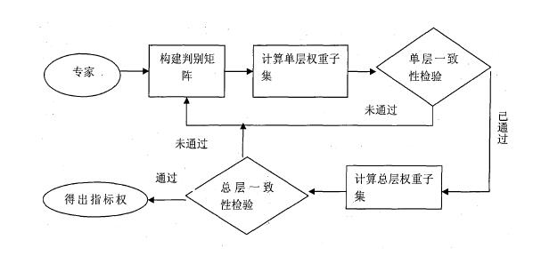

将决策问题分解为三个层次，最上层为目标层，即对电脑购买方案做出决策；中间层为准则层，即评价电脑优缺的指标；最下层为方案层，即电脑品牌。如图：

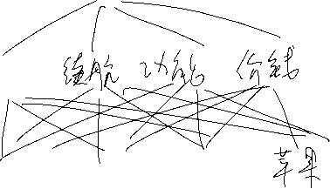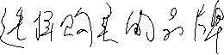

1. 模型求解

① 构造基于准则层的判断矩阵C

将准则层C中的四个元素C1,C2,C3,C4两两比较进行打分，判断矩阵中的Cij一般采用九分制标度法，根据资料数据、专家意见或者系统分析人员的经验，经过反复研究后确定。

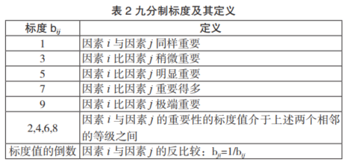

本题中，C的形式可以为：

|  |  |  |  |  |
| --- | --- | --- | --- | --- |
| C | C1 | C2 | C3 | C4 |
| C1 | 1 | 7 | 1 | 3 |
| C2 | 1/7 | 1 | 1/5 | 2 |
| C3 | 1 | 5 | 1 | 5 |
| C4 | 1/3 | 1/2 | 1/5 | 1 |

② 一致性检验

由于n个不同元素两两进行比较时没有固定的参照物，那么在构建判断矩阵时就有可能做出与常规认知不同的判断，考虑到人们对于问题认识的多样性于客观世界的复杂性，这里对判断矩阵进行一致性检验，检验判断矩阵数据是否有具有一致性。

若矩阵中每个元素cij>0且满足cij×cji=1，则我们称该矩阵为正互反矩阵。若正互反矩阵满足cij×cjk=cik，则我们称其为一致矩阵。

求解C的特征值，并求得λmax=@@，从而CI=(λmax-n)/(n-1)，再根据CR=CI/RI（n与RI的关系见下表），可以计算得到CR=@@<>0.1，通过一致性检验。

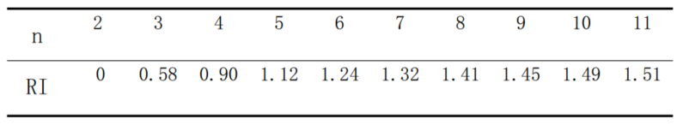

同理可以构造Ci关于各个品牌的判断矩阵。

③ 计算得分

对各个判断矩阵均采用算数平均的方式计算权重

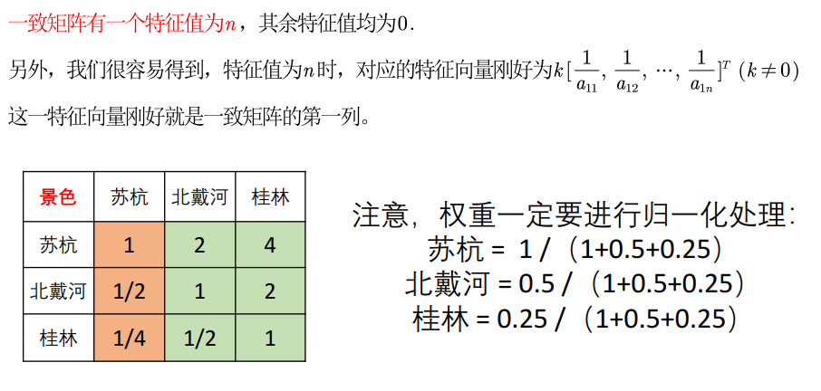

最终将计算结果填入权重表：

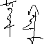

1. 模型的结论

最终可以求得各个品牌所得得分如下表：

|  |  |
| --- | --- |
|  | 得分 |
| 联想 |  |
| 戴尔 |  |
| 惠普 |  |
| 苹果 |  |